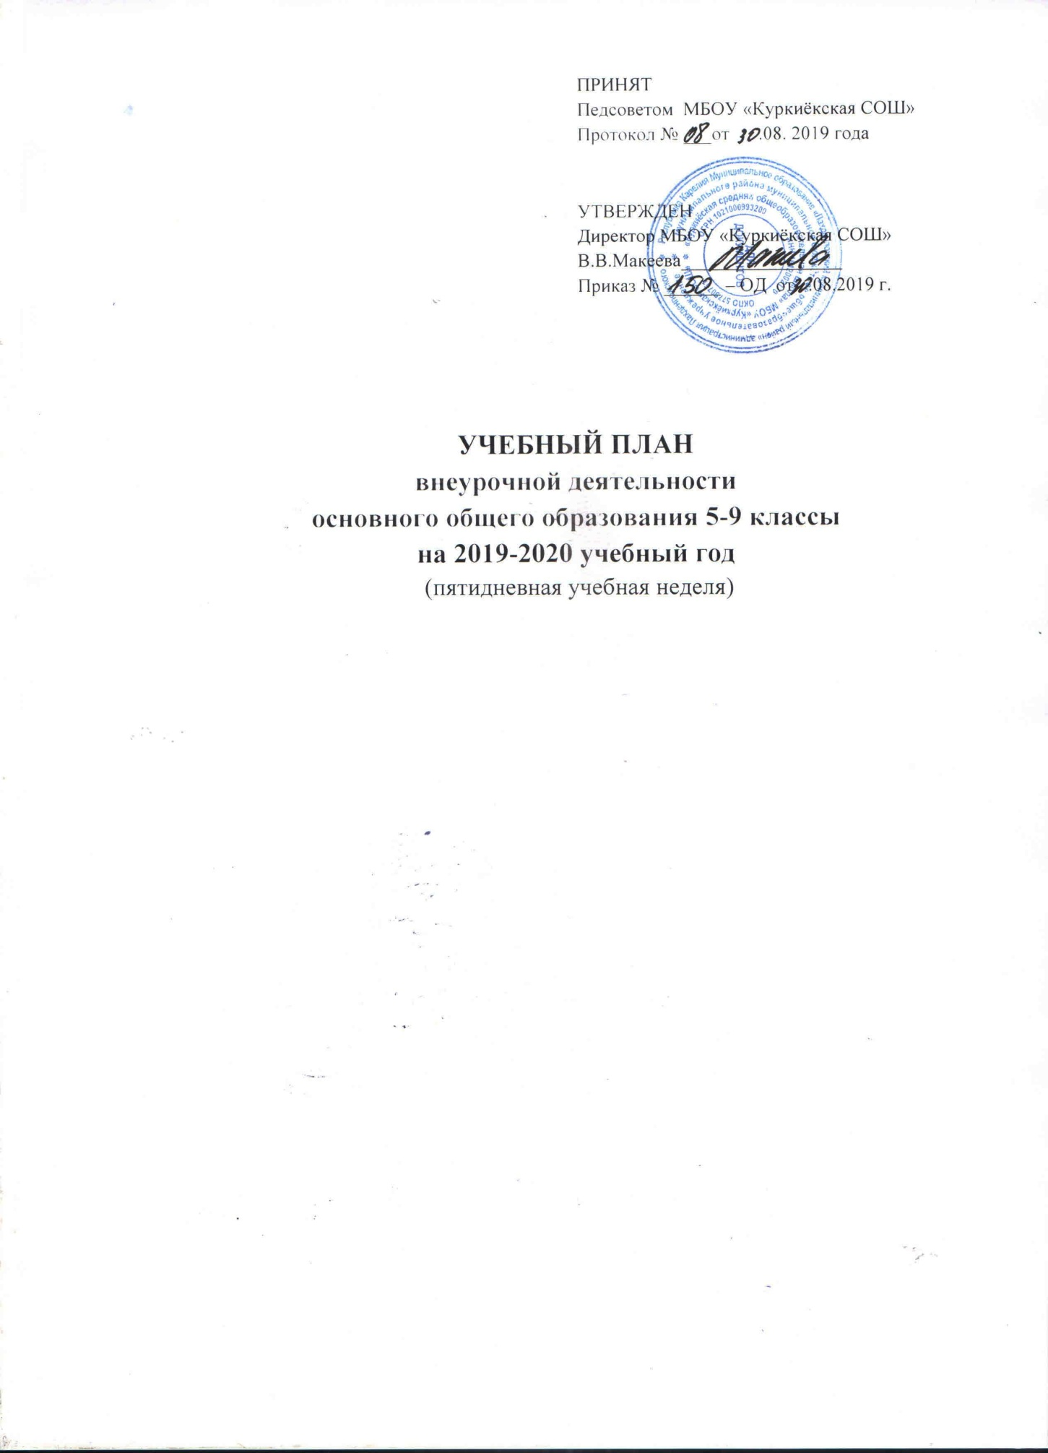

ПОЯСНИТЕЛЬНАЯ ЗАПИСКА

к учебному плану внеурочной деятельности

основного общего образования 5-9 классы

на 2019-2020 учебный год

1. Цели и планируемые результаты внеурочной деятельности
В соответствии с Федеральным государственным образовательным стандартом основного общего образования внеурочная деятельность, как и учебная деятельность на
уроке, направлена на решение задач воспитания и социализации учащихся.
Внеурочная деятельность – это образовательная деятельность, осуществляемая в
формах, отличных от классно-урочной, и направленная на достижение школьниками
личностных, метапредметных и предметных результатов.
Внеурочная деятельность направленана:
1) создание условий для развития личности ребёнка, развитие его мотивации к познанию и творчеству;
2) приобщение обучающихся к общечеловеческим и национальным ценностям и традициям (включая региональные социально-культурные особенности);
3) профилактику асоциального поведения;
4) создание условий для социального, культурного и профессионального самоопределения, творческой самореализации школьника, его интеграции в систему отечественной и мировой культуры;
5) обеспечение целостности процесса психического и физического, умственного и духовного развития личности обучающегося;
6) развитие взаимодействия педагогов с семьями обучающихся.

Результат внеурочной деятельности - развитие - на основе освоения универсальных
учебных действий, познания и освоения мира – личности обучающегося, его активной
учебно-познавательной деятельности, формирование его готовности к саморазвитию и
непрерывному образованию.

Содержание плана внеурочной деятельности.
Количество часов, выделяемых на внеурочную деятельность, составляет за 5 лет обучения на
этапе основной школы не более 1750 часов, в год – не более 350 часов.
Величина недельной образовательной нагрузки (количество занятий), реализуемой через внеурочную деятельность, определяется за пределами количества часов, отведенных на освоение обучающимися учебного плана, но не более 10 часов. Для недопущения перегрузки обучающихся допускается перенос образовательной нагрузки, реализуемой через внеурочную деятельность, на периоды каникул, но не более 1/2 количества часов. Внеурочная деятельность в каникулярное время может реализовываться в рамках тематических программ (лагерь с дневным пребыванием на базе общеобразовательной организации ,в походах, поездках и т. д.).
При этом расходы времени на отдельные направления плана внеурочной деятельности могут отличаться:
‒ на деятельность ученических сообществ и воспитательные мероприятия еженедельно предусматривается от 2 до 3 часов, при этом при подготовке и проведении коллективных дел масштаба ученического коллектива или общешкольных мероприятий за 1–2 недели может быть использовано до 20 часов (бюджет времени, отведенного на реализацию
плана внеурочной деятельности);
‒ на внеурочную деятельность по учебным предметам еженедельно – от 1 до 2 часов,
‒ на организационное обеспечение учебной деятельности еженедельно – до 1 часа,
‒ на осуществление педагогической поддержки социализации обучающихся еженедельно – от 1 до 2 часов,
‒ на обеспечение благополучия школьника еженедельно – от 1 до 2 часов.
Образовательная организация самостоятельно разрабатывает и утверждает рабочие программы курсов внеурочной деятельности. Все программы курсов внеурочной деятельности являются линейными. Обязательной частью рабочей программы курса внеурочной деятельности является описание планируемых результатов освоения курса и форм их учета. Реализация курсов внеурочной деятельности проводится без балльного оценивания результатов освоения курса. Результат работы представляется в конце учебного года в форме публичного отчета, спортивного праздника, внутришкольных публикаций и защиты проектов.

В соответствии с возможностями образовательного учреждения, а также особенностями окружающего социума, внеурочная деятельность осуществляется:
- непосредственно в образовательном учреждении;
- в отделении дополнительного образования детей в школе.

В соответствии с требованиями ФГОС ООО внеурочная деятельность в МБОУ «Куркиёкская СОШ» организуется по направлениям развития личности (духовно
-нравственное, социальное, общеинтеллектуальное, общекультурное, спортивно
-оздоровительное).
В соответствии сФГОС ООО под внеурочной деятельностью следует понимать образовательную деятельность, осуществляемую в формах, отличных от классно
-урочной, и направленную на достижение планируемых результатов освоения основной образовательной программы основного общего образованияМБОУ «Куркиёкская СОШ».
Организация занятий по направлениям внеурочной деятельности является неотъемлемой
частью образовательного процесса в МБОУ «Куркиёкская СОШ» и предоставляют учащимся возможность выбора занятий, направленных на их развитие.
В МБОУ «Куркиёкская СОШ» функционирует оптимизационная модель организации
внеурочной деятельности учащихся уровня основного общего образования.
План внеурочных занятий позволяет решить ряд задач:
•обеспечить благоприятную адаптацию учащихся 5-9-х классов к требованиям ФГОС
основного общего образования и режима работы;
•оптимизировать учебную нагрузку учащихся;
•улучшить условия для развития учащихся;
•обеспечить образовательные потребности учащихся и их родителей (законных представителей)
•учесть возрастные и индивидуальные особенности учащихся.

Время, отведенное на внеурочную деятельность, не учитывается при определении
максимально допустимой недельной нагрузки учащихся, но учитывается при определении
объемов финансирования, направляемых на реализацию основной образовательной
программы.
Спортивно-оздоровительное направление:
1.«Здоровый образ жизни» (6кл) – экологическая направленность воспитания с акцентом на формирование основ здорового образа жизни. Влияние питания, образа жизни (интернет
-зависимость, употребление ПАВ и др.), культуры личной гигиены на здоровье человека.
Выполнение групповых проектов, участие в дистанционный конкурсах.
Общекультурноенаправление:
2.«Резьба по дереву» (5,6,8 кл) – программа направлена на освоение различных видов
древесины и видов деятельности с древесиной. Программа знакомит с разными
направлениями творчества в области деревообработки.
Духовно-нравственное направление:
3. «Основы духовно- нравственной культуры народов России (ОДНКНР)/занятия, проектная деятельность»(5кл.) - программа направлена на выработку самостоятельных
исследовательских умений, способствует развитию творческих способностей и логического
мышления, систематизирует знания, полученные в ходе изучения курса и приобщает к
проблемам краеведения. Развивает регулятивные УУД в ходе выполнения учебных проектов.
Дополнительный материал на углубление и расширение знаний отечественной истории.
Выполнение проектов, участие в социальных акциях.
Социальноенаправление:
4.«Профессиональный успех»(9 кл.) -
профессиональное испытание, моделирующее элементы конкретного вида профессиональной деятельности, имеющая завершенный вид и способствующая сознательному, обоснованному выбору профессии.
Участие в профессиональных пробах способствует проявлению внутренней активности
личности в самоопределении и помогает достичь значительных успехов в практической
деятельности. Профессиональные пробы носят строго практико-ориентированный характер и имеют профориентационную направленность.
Общеинтеллектуальное направление:
5.«Математическая логика» (5.6кл) - программа внеурочной деятельности способствует
формированию качества мышления, характерного для математической деятельности и необходимого для продуктивной жизни в обществе, развитию умения выдвигать гипотезы при решении задачи, пониманию необходимости их проверки; обеспечивает условия для развития компетентности в области использования информационно-коммуникационных технологий.
6. «Избранные вопросы математики» (8 кл) - программа внеурочной деятельности
рассматривает разносторонние подходы к решению задач, систематизацию методов их
решения. Кроме того, происходит расширение знаний за счет включения задач
экономического содержания. Курс имеет прикладную направленность, раскрывает
возможности применения математики к изучению действительности и решению
практических задач.
7. «Лабиринты математики»(9 кл.) –Курс имеет прикладную направленность, раскрывает
возможности применения математики к изучению действительности и решению
практических задач.
8. «Теория и практика сочинения - рассуждения на основе прочитанного текста» (9 кл)- программа внеурочной деятельности основанана принципе доступности и отвечает возрастным особенностям учащихся. В программе каждая тема включает не только теоретические сведения, но и примерный перечень видов работы учащихся и учений, которые они вырабатывают. Этим достигается практическая направленность обучения словесности.Развитие устной речи, написания сочинений, изложений и других письменных работ.
9. «Занимательный английский» (8кл.)- программа внеурочной деятельности
направлена на определение возрастающей ролью иностранного языка (английского языка) в
современномразвитии общества. Учащиеся должны овладеть высоким уровнем усвоения
важнейших разговорных тем и основ ведения переписки на современном английском языке.
Основной задачей внеурочной деятельности является знакомство с терминологией и
развитие навыков профессионального речевого и письменного общения. Учитывая тот факт, что любая форма делового сотрудничества предполагает постоянный обмен информацией, у учащихся должны быть сформированы навыки ведения деловой переписки.

10. Проектная деятельность (5,6,8 кл), программы создают условия для успешного освоения учениками основ исследовательской деятельности
.
План внеурочной деятельности для V-IX классов,
обучающихся по ФГОС ООО.
Внеурочная деятельность является неотъемлемой частью основной образовательной программой общеобразовательной организации.
ФГОС общего образования определяют общее количество часов внеурочной деятельности на каждом уровне общего образования: до 1750 часов на уровне основного общего образования;
План внеурочной деятельности.
V-IX класс.
Внеурочная деятельность
Регулярные внеурочные занятия
Направление образовательно-воспитательной деятельности |  | Классы/часы |  |  |  |  | всего
 | Состав и структура  направлений  внеурочной деят-ти /  Формы организации | 5 | 6 | 7 | 8 | 9
Спортивно -оздоровительное | ЗОЖ /занятия |  | 1ч. |  |  |  | 1
Общеинтеллектуальное | Тематические классные часы/занятия | 1ч | 1ч | 1ч. | 1ч | 1ч | 5
 | Занимательная математика | 1ч | 1ч | 1ч | 0,5ч | 1ч | 2,5
 | Занимательный английский |  |  |  | 1ч |  | 1
 | Занимательный русский |  |  |  |  | 1ч | 1
Духовно-нравственное | Основы духовно- нравственной культуры народов России (ОДНКНР)/занятия, проектная деятельность | 1ч. |  |  |  |  | 1
Общекультурное | Кружок «Проектная деятельность» | 1ч. | 1 ч |  | 0,5ч |  | 2,5
 | «Профессиональный успех»/занятия |  |  |  |  | 0,5ч | 0,5
 | «Резьба по дереву» | 1ч | 1ч |  | 0,5ч |  | 2,5
Социальная деятельность | Общественно-полезная  практика | 1ч. | 1ч. | 1ч. | 1ч. | 1ч | 5
нагрузка |  | 6 | 6 | 3 | 54,5 | 4,5 | 22

Планируемые результаты внеурочной деятельности
-приобретение школьником социальных знаний (об общественных нормах, об устройстве общества, о социально одобряемых и неодобряемых формах поведения в обществе), понимание социальной реальности и повседневной жизни;
-сформированность позитивных отношений школьника к базовым ценностям общества (человек, семья, Отечество, природа, мир, знания, труд, культура);
-освоение опыта по получению социальной, гражданской коммуникативной компетенций школьника;
-увеличение числа детей, охваченных организованным досугом;
-воспитание у детей толерантности, навыков здорового образа жизни

План реализует индивидуальный подход в процессе внеурочной деятельности,
позволяя обучающимся раскрыть свои творческие способности и интересы.
Занятия групп проводятся на базе школы в учебных кабинетах, в компьютерном
классе, кабинете музыки, в спортивном зале, библиотеке. Занятия
по внеурочной деятельности проводятся учителями - предметниками

Таким образом, план внеурочной деятельности на 2019-2020 учебный год создаёт
условия для повышения качества образования, обеспечивает развитие личности
обучающихся, способствует самоопределению учащихся в выборе профиля обучения с
учетом возможностей педагогического коллектива.

Расписание занятий внеурочной деятельности на 2018-2019 учебный год
Среднее звено 5-9 классы
Классы/ день недели | Понедельник | Вторник | Среда | Четверг | Пятница
5 класс | Тематический кл. час  14.00-14.30 |  | Внеурочная деят-ть  по «ОДНКНР»  13.10-13.50 | Внеурочная деят-ть  по технологии  14.40-15.20 | Внеурочная деят-ть  по биологии  13.10-13.50
6 класс |  | Внеурочная деят-ть по ЗОЖ  14.40-15.20 | Внеурочная деят-ть  по технологии  14.00-14.40 | Внеурочная деят-ть  по биологии  14.40-15.20 | Тематический кл. час  14.00-14.30
7 класс | Внеурочная деят-ть  по математике  14.40-15.20 |  |  |  | Тематический кл. час  14.00-14.30
8 класс | Внеурочная деят-ть  по англ.яз.  14.40-15.20 | Внеурочная деят-ть  по технологии  14.40-15.20 | Внеурочная деят-ть  по математике  14.40-15.20 | Внеурочная деят-ть  по биологии  14.40-15.20 | Тематический кл. час  14.00-14.30
9 класс |  | Внеурочная деят-ть  по математике  14.40-15.20 | Внеурочная деят-ть  по технологии  14.40-15.20 | Внеурочная деят-ть  по рус.языку  14.00-14.40 | Тематический кл. час  14.00-14.30

